Ansprechpartnerin
für die Redaktionen

Nina Jüngling
holtgreife | Büro für Markenkommunikation
Münsterweg 12, 59269 Beckum
T +49 2521 82994 15
nina.juengling@holtgreife.com

Kontakt
Solarlux GmbH
Industriepark 1, 49324 Melle
T +49 5422 92710
info@solarlux.com
solarlux.com



Pressemitteilung
Melle, September 2026

SPERRFRIST VERÖFFENTLICHUNG (Print+Online): 14. September 2026

Mehr Raum fürs Leben: Solarlux stellt neue Wintergartenfamilie Avario vor
Die Produktneuheit verbindet großzügige Glasflächen, flexible Öffnungen und drei Dachmodelle für individuelle Wohnkonzepte

Ob als lichtdurchfluteter Frühstücksplatz, geschütztes Homeoffice oder offener Übergang in den Garten: Mit Avario stellt Solarlux eine neue Generation von Wintergärten vor. Die Produktfamilie verbindet großzügige Glasflächen mit flexiblen Öffnungsmöglichkeiten und zeitgemäßer Architektur. So passt sich der Raum dem Tagesverlauf und den eigenen Bedürfnissen an.

Avario bündelt drei Dachmodelle, unterschiedliche Öffnungsvarianten und individuell planbare Ausstattungsoptionen in einer durchgängigen Systemfamilie. Damit bietet die Produktneuheit Lösungen für Neubau und Modernisierung, für unterschiedliche Häuser und Lebenssituationen – vom klassischen Wintergarten über einen großzügigen Anbau bis zu kubischen Formen mit moderner Flachdachoptik.

Drei Dachmodelle für unterschiedliche Wohnideen
Der Avario Smart zeigt sich außen mit einer glatten Dachfläche, weil die Sparrenprofile innen liegen. Beim Avario Pro liegen sie außen, damit eignet er sich für große Abmessungen, anspruchsvolle Sonderlösungen und komplexe Dachformen. Der Avario Cube interpretiert den Wintergarten kubisch: Mit nur zwei Grad Dachneigung und umlaufender Blende wirkt er wie ein moderner Flachdachanbau.

Angenehm zu jeder Jahreszeit
Avario ist auf ganzjährigen Wohnkomfort ausgelegt. Thermisch getrennte Profile, zusätzliche Wärmedämmpakete und 3-fach-Verglasung bis 54 Millimeter unterstützen ein angenehmes Raumklima bei Sonne, Regen und Kälte. Integrierte Lüftungs- und Beschattungslösungen lassen sich automatisiert per Funk, App oder Sprachsteuerung steuern.

Offen zum Garten, geschützt im Alltag
Avario lässt sich mit wärmegedämmten Glas-Faltwänden, Schiebetüren, dem Schiebefenster cero sowie Festelementen, Fenstern und Drehtüren kombinieren. Je nach Situation kann der Raum weit geöffnet, geschützt geschlossen oder in einen fließenden Übergang zum Garten verwandelt werden.

Speziell entwickelte Designprofile integrieren die Anschlüsse direkt in die Traufe; zusätzliche Rahmen sind nicht erforderlich. Große Glasflächen, leichtgängige Glaselemente und ein systemintegrierter Insektenschutz bis neun Meter Öffnungsbreite verbinden Komfort mit einer geradlinigen Gestaltung.

Individuell geplant, passend zum eigenen Zuhause
Avario wird individuell geplant und gefertigt. Die kombinierbaren Systemelemente und passgenauen Anschlüsse ermöglichen Lösungen für unterschiedliche Häuser und Lebenssituationen – ob als Anbau an ein bestehendes Gebäude oder als freistehender Raum.
Welche Dachform, Verglasung und Öffnungsvariante geeignet ist, hängt von Architektur, Ausrichtung und Nutzung ab. In den Solarlux-Ausstellungen können Interessierte die Modelle und Ausstattungsoptionen erleben. Fachberater unterstützen bei der Planung.

www.solarlux.com

Solarlux. September 2026 – Abdruck frei – 2.704 Zeichen (inkl. Leerzeichen)
Um Zusendung von Belegen an die Agentur holtgreife in Beckum wird gebeten.

Bildnachweis: xoio für Solarlux GmbH

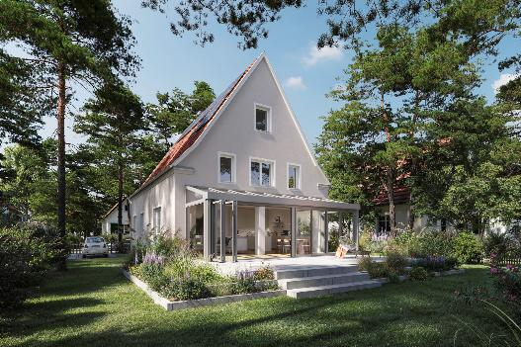
solarlux-wintergarten-avario-smart-ref02145-02.jpg: Der Avario Smart schafft mit seinen innenliegenden Sparrenprofilen eine klare, reduzierte Dachansicht. Großzügige Glasflächen holen viel Tageslicht in den Wohnraum und öffnen den Blick nach draußen.

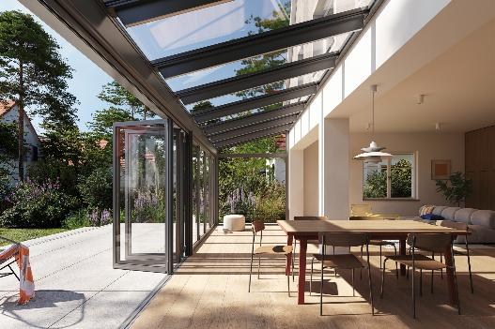
solarlux-wintergarten-avario-smart-ref02145-03.jpg: Große Glasflächen und weit zu öffnende Glaselemente verbinden den Wohnbereich mit der Terrasse. Das Avario Dach bringt viel Tageslicht in den Raum und schafft einen geschützten Übergang ins Freie.

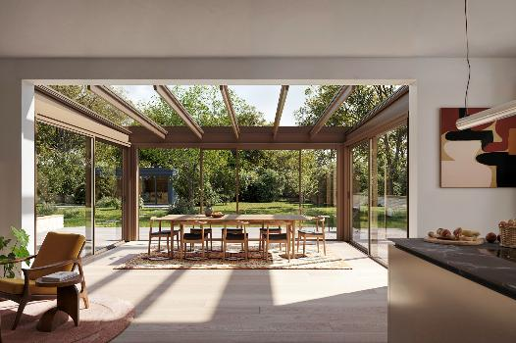
solarlux-wintergarten-avario-cube-ref02144-04.jpg: Mit seiner kubischen Form, der umlaufenden Blende und einer Dachneigung von nur zwei Grad setzt der Avario Cube einen modernen architektonischen Akzent.

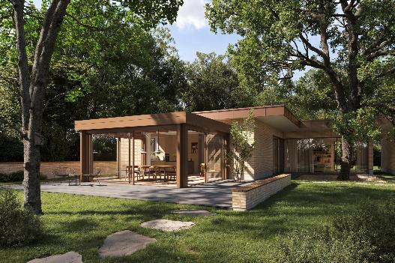
solarlux-wintergarten-avario-cube-ref02144-02.jpg: Als moderner Glasanbau erweitert der Avario Cube den Wohnraum und fügt sich mit seiner klaren Formensprache harmonisch in Haus und Garten ein. Großzügige Glasflächen eröffnen den Blick ins Grüne.

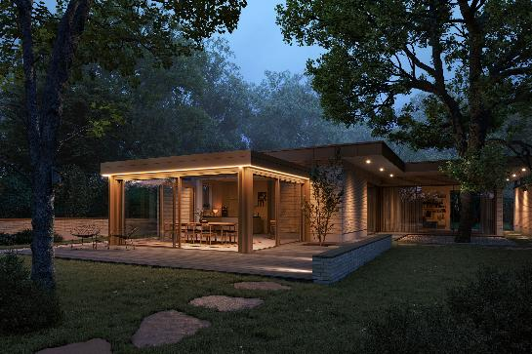
solarlux-wintergarten-avario-cube-ref02144-05.jpg: Eine umlaufende LED-Beleuchtung entlang der Dachrinne setzt das Dachmodell Avario Cube in den Abendstunden stimmungsvoll in Szene.

Es gelten die folgenden Nutzungsrechte
- Die Nutzung ist ausschließlich für die Darstellung oder Bewerbung von Leistungen, Produkten oder Projekten des Unternehmens Solarlux GmbH gestattet. Jede andere Publikation bedarf der schriftlichen Zustimmung seitens Solarlux.
- Die Veröffentlichung der Bilder ist für Print, Web und Social Media gestattet
- Bei jeder Veröffentlichung muss der in den Metadaten des Bildes genannte Copyrighthinweis mit veröffentlicht werden (z.B. „Bild: Solarlux GmbH“ oder „*Name des Fotografierenden* für Solarlux GmbH“ oder *Name des Fotografierenden*.)
- Eine Weitergabe der Bilder an Dritte ist nicht gestattet
- Die Bearbeitung der Bilder ist nur gestattet, sofern die Kernaussage des Bildes unverändert bleibt.
- Die Nutzung ist räumlich und zeitlich uneingeschränkt.

Über Solarlux GmbH
Seit über 40 Jahren ist Solarlux Spezialist für bewegliche Fenster- und Fassadenlösungen aus einer Hand. Sämtliche Produkte – von Glas-Faltwänden, Schiebefenstern und Glasanbauten bis hin zu Balkonverglasungen und Vorhangfassaden – sind Eigenentwicklungen, die mit Leidenschaft und Präzision produziert werden und dem Qualitätsanspruch „Made in Germany“ entsprechen. Als partnerschaftlicher Begleiter bei der Planung und Umsetzung von Bauvorhaben ist das deutsche Familienunternehmen auf die umfassende Unterstützung von Architekten, Handwerksbetrieben und Bauherren spezialisiert. Dabei werden Sorgfalt und Erfindergeist gekonnt miteinander verbunden – immer mit dem Ziel vor Augen, für jedes noch so anspruchsvolle Projekt die optimale Lösung zu entwickeln. Gegründet von Herbert Holtgreife, wird das niedersächsische Unternehmen mit Sitz in Melle bei Osnabrück in zweiter Generation von seinem Sohn Stefan Holtgreife geführt. In der Unternehmenszentrale am Solarlux Campus sowie in 45 Vertriebsstandorten weltweit wirken rund 1000 Mitarbeiter am Erfolg mit.



